

| Carrera: **Analista en Sistemas Informáticos** (Modalidad: IRSO VIRTUAL)   Materia: **Programación II**   Profesor: **Daniel Lombardero**   Alumno: Ricardo Jose Abraham Benitez   DNI: 34367197   | **Segunda evaluación** | Fecha: 25/09/23 | | --- | --- | | **Fecha límite para la devolución** | **9/10/23** | |
| --- | --- | --- | --- | --- |

Objetivo de la evaluación: Nuestro objetivo es evaluar los avances logrados a partir de los principales conceptos llevados a la práctica a lo largo de la cursada de la asignatura de manera integradora.

¿Qué estamos evaluando?

-Conocer y utilizar las instrucciones en el lenguaje VB y VB.NET

-Conocer los conceptos que orientan a una programación con objetos.

-Conocer los objetos básicos y sus propiedades fundamentales.

Algunas recomendaciones:

Para la realización del trabajo, enumeramos algunas recomendaciones que le pueden ser de utilidad:

- Lea atentamente cada uno de los enunciados de nuestras consignas. Lea todo el desarrollo del trabajo práctico varias veces antes de comenzar a desarrollarlo.

- Desarrolle el trabajo de la manera más personal/individual posible.

Desarrollo:

Consigna 1:

Realizar utilizando Visual Basic un proyecto de un formulario que permita calcular X^3+2*X-3 donde X es un número ingresado a una caja de texto. Devolver el resultado en otra caja de texto como variant. Considerar que el número ingresado debe estar comprendido entre los valores 4 y 71.

**Public Class Form1**

**Private Sub Button1_Click(sender As Object, e As EventArgs) Handles Button1.Click**

**Dim x_num, y_num As VariantType**

**x_num = Val(TextBox1.Text)**

**If x_num < 4 Or x_num > 71 Then**

**MsgBox("Ingrese un valor entre 4 y 71", vbExclamation, Title:="Numero no permitido")**

**Else**

**y_num = x_num ^ 3 + 2 * x_num - 3**

**TextBox2.Text = y_num**

**End If**

**End Sub**

**End Class**

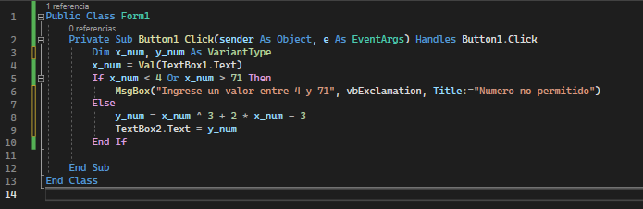

**Formulario del ejercicio:**

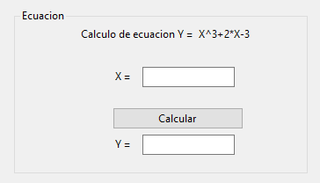

**Alerta en caso de ingresar un valor fuera del rango permitido.**

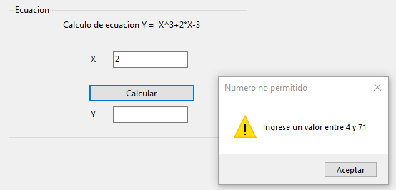

Consigna 2:

¿Qué es la herencia y qué es el polimorfismo en VB? ¿Para qué sirven? ¿Cómo se relacionan con las clases? ¿Qué es una clase?

***La HERENCIA nos permite extender funcionalidades desde una clase a PADRE a una clase HIJO. De esta forma la clase hijo hereda funcionalidades que podríamos llamar generales y a partir de estas podría generar otras más particulares.***

***El POLIMORFISMO nos permite a través de la herencia de clases poder realizar acciones diferentes con un mismo objeto en clases hijas que heredan de un padre. En este contexto podemos decir que el polimorfismo está más relacionado con los métodos de una clase mientras que las clases en sí están estrechamente relacionadas con la herencia. Estos nos permiten crear códigos más compactos y reutilizables como así también con una estructura más parecida a lo que vemos en el mundo real.***

***Una CLASE es un elemento de la programación orientada a objetos que actúa como una plantilla y va a definir las características y comportamientos de una entidad.***

Consigna 3:

Realizar un proyecto que contenga una base de datos con una tabla de tres campos: legajo (entero), nombre (cadena de 30 caracteres) y edad (entero). Se desea leer 5 valores de teclado para estos tres campos (5 registros) y escribirlos en la tabla. Los valores leídos se ingresarán en la tabla solamente si la edad está comprendida entre los 0 y los 80 años, y el legajo es mayor a 4999. Esto puede hacer que quizás no haya 5 registros cargados en la tabla al finalizar el proceso.

***Creo la base de datos en SQLite***

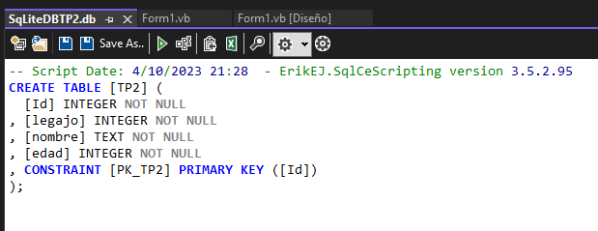

***Desde visual basic agrego la conexión a la base y la restricción en caso de que no se ingresen los valores permitidos.***

Imports System.Data.SQLite

Public Class Form1

Private Sub Button1_Click(sender As Object, e As EventArgs) Handles Button1.Click

Dim con As New SQLiteConnection("Data Source=C:\Users\lynx\Documents\Tecnicatura\Progamacion II\Ej3_TP2\dataTp.db;Version=3;UseUTF8Encoding=True;")

Dim legajo_form, edad_form As Integer

Dim nombre_form As String

legajo_form = Val(TextBox1.Text)

edad_form = Val(TextBox3.Text)

nombre_form = TextBox2.Text

If CInt(TextBox3.Text) > 80 Or CInt(TextBox1.Text) < 4999 Then

MsgBox("Ingrese una edad entre 0 y 80 años y un legajo mayor a 4999", Title:="Edad o legajo no permitida")

Else

Try

Dim sql As String = "insert into EJ3 (nombre, legajo, edad) values (" + "'" + nombre_form + "'" + ", " + CStr(legajo_form) + ", " + CStr(edad_form) + ")"

Dim da As New SQLiteCommand(sql, con)

Dim resultado As Integer

con.Open()

resultado = da.ExecuteNonQuery()

con.Close()

Catch err As SQLiteException

MessageBox.Show(err.Message)

End Try

End If

End Sub

End Class

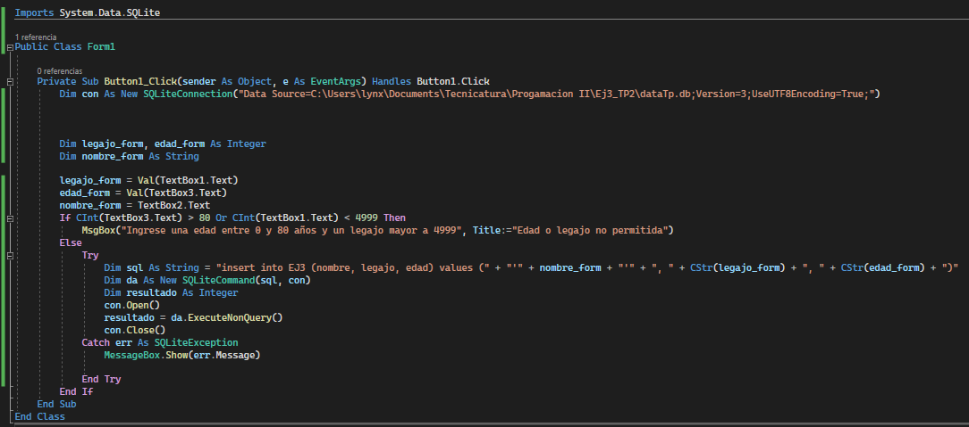

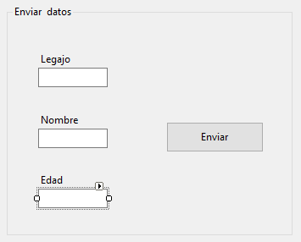

NOTA: **Para poder realizar la conexión tuve que instalar unas librerías y dependencias.**

Consigna 4:

Generar un proyecto que permita comparar los valores de dos cajas de texto donde se ingresan valores numéricos enteros. Indicar si las mismas son iguales, o diferentes. Enviar a pantalla un mensaje que indique “COINCIDEN” o “NO COINCIDEN” según corresponda.

***Codigo del proyecto:***

***Public Class Form1***

***Private Sub Button1_Click(sender As Object, e As EventArgs) Handles Button1.Click***

***Dim x, y As Integer***

***Dim x_string, y_string As String***

***x = Val(TextBox1.Text)***

***y = Val(TextBox2.Text)***

***x_string = CStr(x)***

***y_string = CStr(y)***

***If Len(Trim(TextBox1.Text)) = 0 Or Len(Trim(TextBox2.Text)) = 0 Then***

***MsgBox("No se completaron todos los campos", Title:="Campos incompletos")***

***Else***

***If x = y Then***

***MsgBox("Los valores ingresados son iguales", Title:="COINCIDEN")***

***ElseIf x <> y Then***

***MsgBox("Los valores ingresados no son iguales", Title:="NO COINCIDEN")***

***End If***

***End If***

***End Sub***

***End Class***

**Capturas:**

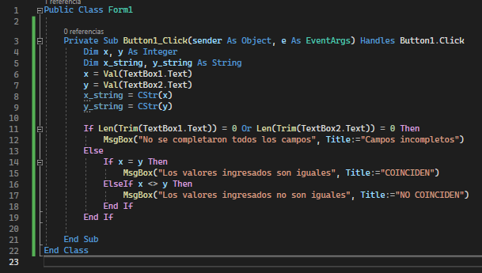

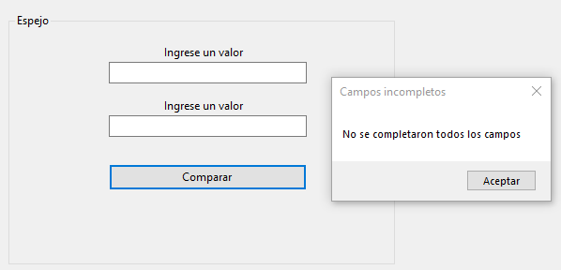

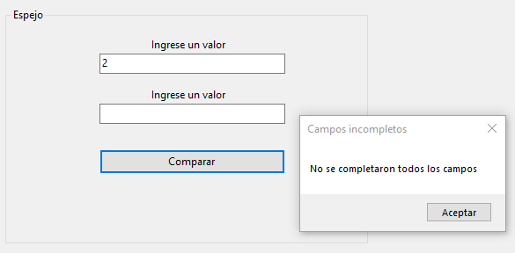

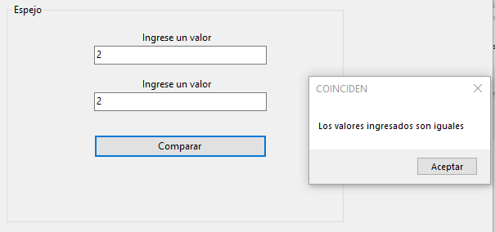

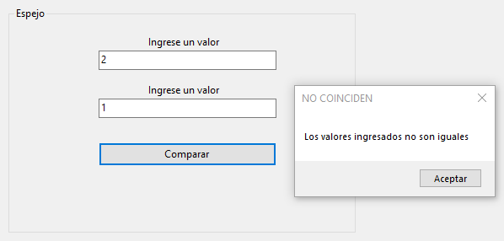

Consigna 5:

Ya hemos transitado un buen camino por la programación visual y hemos trabajado sobre la programación orientada a objetos. ¿Cuáles son las ventajas que detecta y que considera relevantes al momento de trabajar con objetos y eventos para programar soluciones?

***Al momento de trabajar con objetos podemos generar códigos reutilizables y métodos, los cuales podemos utilizar en otros proyectos. Este nuevo paradigma nos permite el uso de clases lo cual hace que el código sea más adaptable a lo que vemos en la vida real. Junto con esto y el manejo de eventos podemos tener mayor versatilidad en el código a la hora de programar.***